2014/2015
EYLÜL
01.10.2015
AKDENİZ İHRACATÇI BİRLİKLERİ GENEL SEKRETERLİĞİ | YAŞ MEYVE VE SEBZE SEKTÖRÜ  TÜRKİYE GENELİ  DEĞERLENDİRME RAPORU

HAZIRLAYAN
Yaş Meyve ve Sebze Sektör Şefliği
Limonluk Mah. Vali Hüseyin Aksoy Caddesi No: 4 33120 Yenişehir / MERSİN
TEL : 0 (324) 325 37 37
FAX : 0 (324) 325 41 42
E–POSTA: yms@akib.org.tr
www.akib.org.tr

2014 – 2015 (EYLÜL AYI) TÜRKİYE GENELİ
YAŞ MEYVE VE SEBZE İHRACAT KAYIT RAKAMLARI
MADDE | EYLÜL 2014 |  | EYLÜL 2015 |  | ARTIŞ AZALIŞ (%) |  | 2015 PAYI (%)
MADDE | MİKTAR (KG) | DEĞER ($) | MİKTAR (KG) | DEĞER ($) | MİKTAR  (KG) | DEĞER  ($) | MİKTAR  (KG) | DEĞER  ($)
TAZE MEYVE | 102.974.757 | 90.260.721,40 | 86.398.430 | 76.045.119,04 | -16 | -16 | 52 | 68
NARENCİYE | 66.907.283 | 54.723.911,19 | 30.410.294 | 17.876.670,65 | -55 | -67 | 18 | 16
TAZE SEBZE | 31.449.912 | 15.366.236,31 | 47.900.689 | 16.500.762,49 | 52 | 7 | 29 | 15
GENEL TOPLAM | 201.700.204 | 161.925.791 | 164.973.148 | 111.465.962 | -18 | -31 | 100 | 100

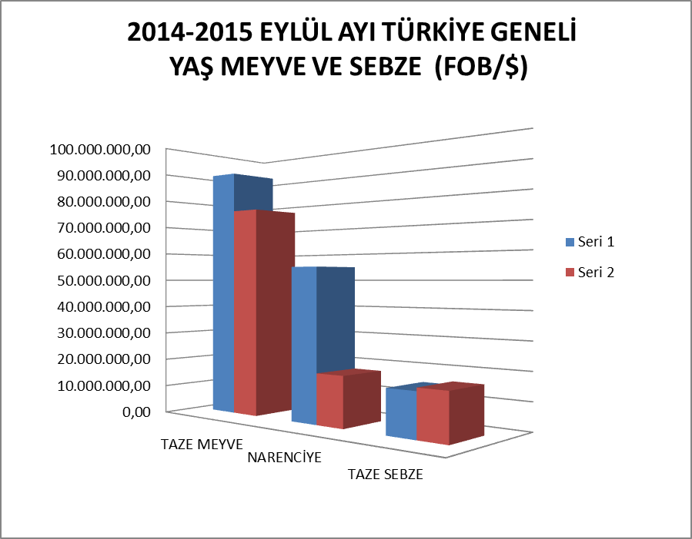

2014 – 2015 EYLÜL AYI TÜRKİYE GENELİ
YAŞ MEYVE VE SEBZE İHRACAT YAPILAN İLK 20 MADDE
 | MADDE | EYLÜL 2014 |  | EYLÜL 2015 |  | ARTIŞ AZALIŞ (%) |  | 2015 PAYI (%)
 | MADDE | MİKTAR (KG) | DEĞER ($) | MİKTAR (KG) | DEĞER ($) | MİKTAR  (KG) | DEĞER  ($) | MİKTAR  (KG) | DEĞER  ($)
1 | ÜZÜM | 63.491.644 | 47.866.802,49 | 46.233.630 | 36.930.950,56 | -27 | -23 | 28 | 33
2 | iNCİR | 9.743.597 | 21.648.918,86 | 8.982.259 | 23.119.372,81 | -8 | 7 | 5 | 21
3 | LİMON | 56.706.970 | 48.463.235,27 | 26.732.965 | 16.064.645,15 | -53 | -67 | 16 | 14
4 | DOMATES | 12.369.671 | 6.393.378,92 | 25.730.983 | 7.765.425,83 | 108 | 21 | 16 | 7
5 | ELMA | 5.805.199 | 2.656.547,20 | 11.530.452 | 4.820.152,97 | 99 | 81 | 7 | 4
6 | ŞEFTALİ | 4.869.619 | 4.399.771,25 | 5.516.889 | 3.151.812,68 | 13 | -28 | 3 | 3
7 | BİBER | 2.450.234 | 3.226.277,65 | 2.628.829 | 3.071.421,04 | 7 | -5 | 2 | 3
8 | ARMUT | 4.441.090 | 3.505.237,98 | 5.681.087 | 2.896.662,90 | 28 | -17 | 3 | 3
9 | NAR | 6.607.107 | 6.361.992,10 | 2.342.808 | 2.130.695,50 | -65 | -67 | 1 | 2
10 | MANDARİN | 9.392.278 | 5.895.437,84 | 3.473.086 | 1.724.821,58 | -63 | -71 | 2 | 2
11 | HAVUÇ.TURP | 10.229.486 | 1.259.861,54 | 10.724.995 | 1.453.969,86 | 5 | 15 | 7 | 1
12 | ERİK | 4.074.436 | 1.698.724,72 | 4.440.300 | 1.277.258,74 | 9 | -25 | 3 | 1
13 | HIYAR.KORNİŞON | 2.134.671 | 1.791.484,13 | 1.521.804 | 1.149.921,89 | -29 | -36 | 1 | 1
14 | MARUL.HİNDİBA | 1.213.019 | 1.366.638,36 | 1.563.880 | 1.112.686,97 | 29 | -19 | 1 | 1
15 | ÇAY | 368.252 | 1.574.922,56 | 263.736 | 1.043.410,13 | -28 | -34 | 0 | 1
16 | SOĞAN.ŞALOT | 1.241.135 | 138.576,49 | 2.871.193 | 693.430,23 | 131 | 400 | 2 | 1
17 | KAVUN | 981.353 | 614.002,80 | 824.561 | 657.006,67 | -16 | 7 | 0 | 1
18 | HURMA | 364.939 | 703.717,15 | 292.975 | 536.045,68 | -20 | -24 | 0 | 0
19 | PATLICAN | 498.407 | 358.596,34 | 331.378 | 338.924,50 | -34 | -5 | 0 | 0
20 | KAYISI | 4.104 | 9.813,21 | 293.285 | 330.662,35 | 7.046 | 3.270 | 0 | 0
NOT: Maddeler, 2015 yılı fob($) değerlerine göre sıralanmıştır.

2014 – 2015 (EYLÜL AYI) TÜRKİYE GENELİ
YAŞ MEYVE'DE İHRACAT YAPILAN İLK 10 MADDE
 | MADDE | EYLÜL 2014 |  | EYLÜL 2015 |  | ARTIŞ AZALIŞ (%) |  | 2015 PAYI (%)
 | MADDE | MİKTAR (KG) | DEĞER ($) | MİKTAR (KG) | DEĞER ($) | MİKTAR  (KG) | DEĞER  ($) | MİKTAR  (KG) | DEĞER  ($)
1 | ÜZÜM | 63.491.644 | 47.866.802,49 | 46.233.630 | 36.930.950,56 | -27 | -23 | 54 | 49
2 | İNCİR | 9.743.597 | 21.648.918,86 | 8.982.259 | 23.119.372,81 | -8 | 7 | 10 | 30
3 | ELMA | 5.805.199 | 2.656.547,20 | 11.530.452 | 4.820.152,97 | 99 | 81 | 13 | 6
4 | ŞEFTALİ | 4.869.619 | 4.399.771,25 | 5.516.889 | 3.151.812,68 | 13 | -28 | 6 | 4
5 | ARMUT | 4.441.090 | 3.505.237,98 | 5.681.087 | 2.896.662,90 | 28 | -17 | 7 | 4
6 | NAR | 6.607.107 | 6.361.992,10 | 2.342.808 | 2.130.695,50 | -65 | -67 | 3 | 3
7 | ERİK | 4.074.436 | 1.698.724,72 | 4.440.300 | 1.277.258,74 | 9 | -25 | 5 | 2
8 | KAVUN | 981.353 | 614.002,80 | 824.561 | 657.006,67 | -16 | 7 | 1 | 1
9 | HURMA | 364.939 | 703.717,15 | 292.975 | 536.045,68 | -20 | -24 | 0 | 1
10 | KAYISI | 4.104 | 9.813,21 | 293.285 | 330.662,35 | 7.046 | 3.270 | 0 | 0
NOT: Maddeler,2015 yılı fob($) değerlerine göre sıralanmıştır.

2014 – 2015 (EYLÜL AYI) TÜRKİYE GENELİ
YAŞ SEBZE'DE İHRACAT YAPILAN İLK 10 MADDE
 | MADDE | EYLÜL 2014 |  | EYLÜL 2015 |  | ARTIŞ AZALIŞ (%) |  | 2015 PAYI (%)
 | MADDE | MİKTAR (KG) | DEĞER ($) | MİKTAR (KG) | DEĞER ($) | MİKTAR  (KG) | DEĞER  ($) | MİKTAR  (KG) | DEĞER  ($)
1 | DOMATES | 12.369.671 | 6.393.378,92 | 25.730.983 | 7.765.425,83 | 108 | 21 | 54 | 47
2 | BİBER | 2.450.234 | 3.226.277,65 | 2.628.829 | 3.071.421,04 | 7 | -5 | 5 | 19
3 | HAVUÇ.TURP | 10.229.486 | 1.259.861,54 | 10.724.995 | 1.453.969,86 | 5 | 15 | 22 | 9
4 | HIYAR.KORNİŞON | 2.134.671 | 1.791.484,13 | 1.521.804 | 1.149.921,89 | -29 | -36 | 3 | 7
5 | MARUL.HİNDİBA | 1.213.019 | 1.366.638,36 | 1.563.880 | 1.112.686,97 | 29 | -19 | 3 | 7
6 | SOĞAN.ŞALOT | 1.241.135 | 138.576,49 | 2.871.193 | 693.430,23 | 131 | 400 | 6 | 4
7 | PATLICAN | 498.407 | 358.596,34 | 331.378 | 338.924,50 | -34 | -5 | 1 | 2
8 | KABAK | 286.319 | 250.267,46 | 340.520 | 282.075,51 | 19 | 13 | 1 | 2
9 | PATATES | 158.830 | 27.061,62 | 1.255.300 | 141.873,96 | 690 | 424 | 3 | 1
10 | DİĞER SEBZELER | 68.276 | 207.701,75 | 48.007 | 138.225,62 | -30 | -33 | 0 | 1
NOT: Maddeler, 2015 yılı fob($) değerlerine göre sıralanmıştır.

2014 – 2015 (EYLÜL AYI) TÜRKİYE GENELİ
YAŞ MEYVE VE SEBZE'DE İHRACAT YAPILAN İLK 20 ÜLKE
 | MADDE | EYLÜL 2014 |  | EYLÜL 2015 |  | ARTIŞ AZALIŞ (%) |  | 2015 PAYI (%)
 | MADDE | MİKTAR (KG) | DEĞER ($) | MİKTAR (KG) | DEĞER ($) | MİKTAR  (KG) | DEĞER  ($) | MİKTAR  (KG) | DEĞER  ($)
1 | RUSYA FEDERASYONU | 74.118.182 | 61.523.618,29 | 43.319.937 | 33.483.268,89 | -42 | -46 | 26 | 30
2 | ALMANYA | 12.676.101 | 16.965.920,20 | 11.423.167 | 16.776.665,44 | -10 | -1 | 7 | 15
3 | SUUDİ ARABİSTAN | 14.031.829 | 6.664.517,18 | 18.826.916 | 8.631.197,40 | 34 | 30 | 11 | 8
4 | IRAK | 17.454.599 | 5.642.869,52 | 26.175.860 | 7.253.471,96 | 50 | 29 | 16 | 7
5 | BİRLEŞİK KRALLIK | 4.166.740 | 6.547.073,77 | 2.600.252 | 4.892.965,50 | -38 | -25 | 2 | 4
6 | HOLLANDA | 4.381.103 | 5.057.338,19 | 3.173.803 | 4.663.845,30 | -28 | -8 | 2 | 4
7 | POLONYA | 5.370.505 | 5.825.279,65 | 4.090.418 | 3.890.088,53 | -24 | -33 | 2 | 3
8 | UKRAYNA | 12.174.577 | 8.333.316,90 | 5.160.050 | 3.119.120,59 | -58 | -63 | 3 | 3
9 | MISIR | 2.934.961 | 1.444.301,23 | 6.608.335 | 2.872.134,28 | 125 | 99 | 4 | 3
10 | ROMANYA | 3.217.749 | 3.219.281,60 | 4.144.563 | 2.646.529,50 | 29 | -18 | 3 | 2
11 | FRANSA | 1.790.001 | 3.379.587,94 | 1.366.533 | 2.553.663,99 | -24 | -24 | 1 | 2
12 | BULGARİSTAN | 11.867.786 | 7.233.809,50 | 5.929.602 | 1.999.863,51 | -50 | -72 | 4 | 2
13 | BİRLEŞİK ARAP EMİRLİKLERİ | 2.316.088 | 1.756.937,77 | 2.475.700 | 1.906.962,68 | 7 | 9 | 2 | 2
14 | SURİYE | 3.690.005 | 1.906.430,24 | 9.346.159 | 1.709.490,55 | 153 | -10 | 6 | 2
15 | İTALYA | 2.178.562 | 2.368.757,05 | 1.583.362 | 1.566.461,33 | -27 | -34 | 1 | 1
16 | BEYAZ RUSYA | 4.601.370 | 2.972.385,11 | 2.344.841 | 1.448.171,10 | -49 | -51 | 1 | 1
17 | AVUSTURYA | 639.067 | 948.960,28 | 1.055.419 | 1.271.226,03 | 65 | 34 | 1 | 1
18 | BELÇİKA | 491.723 | 927.590,36 | 482.392 | 1.008.433,92 | -2 | 9 | 0 | 1
19 | İSVİÇRE | 573.057 | 1.063.643,32 | 481.222 | 987.948,56 | -16 | -7 | 0 | 1
20 | SIRBİSTAN | 1.218.244 | 1.129.667,91 | 968.828 | 639.680,02 | -20 | -43 | 1 | 1
NOT: Ülkeler, 2015 yılı fob($) değerlerine göre sıralanmıştır.

2014 – 2015 (EYLÜL AYI) TÜRKİYE GENELİ
YAŞ MEYVE'DE İHRACAT YAPILAN İLK 20 ÜLKE
 | MADDE | EYLÜL 2014 |  | EYLÜL 2015 |  | ARTIŞ AZALIŞ (%) |  | 2015 PAYI (%)
 | MADDE | MİKTAR (KG) | DEĞER ($) | MİKTAR (KG) | DEĞER ($) | MİKTAR  (KG) | DEĞER  ($) | MİKTAR  (KG) | DEĞER  ($)
1 | RUSYA FEDERASYONU | 48.188.244 | 40.917.948,07 | 35.468.668 | 28.896.940,57 | -26 | -29 | 41 | 38
2 | ALMANYA | 8.279.200 | 11.684.993,66 | 7.714.066 | 12.905.525,21 | -7 | 10 | 9 | 17
3 | BİRLEŞİK KRALLIK | 1.842.554 | 4.371.311,79 | 1.893.891 | 4.294.338,76 | 3 | -2 | 2 | 6
4 | SUUDİ ARABİSTAN | 2.782.471 | 1.922.037,30 | 5.484.096 | 4.219.279,85 | 97 | 120 | 6 | 6
5 | HOLLANDA | 1.684.770 | 2.679.214,90 | 1.768.183 | 3.516.309,18 | 5 | 31 | 2 | 5
6 | IRAK | 8.386.007 | 2.261.517,82 | 11.482.927 | 3.187.976,30 | 37 | 41 | 13 | 4
7 | MISIR | 2.934.961 | 1.444.301,23 | 6.608.335 | 2.872.134,28 | 125 | 99 | 8 | 4
8 | POLONYA | 1.266.683 | 1.406.118,37 | 2.154.599 | 2.314.245,43 | 70 | 65 | 2 | 3
9 | FRANSA | 1.359.625 | 2.729.613,13 | 958.425 | 2.091.466,54 | -30 | -23 | 1 | 3
10 | BİRLEŞİK ARAP EMİRLİKLERİ | 1.805.441 | 1.394.844,13 | 1.803.652 | 1.537.577,08 | 0 | 10 | 2 | 2
11 | UKRAYNA | 6.418.151 | 4.436.706,86 | 2.420.676 | 1.475.287,35 | -62 | -67 | 3 | 2
12 | BEYAZ RUSYA | 4.082.332 | 2.552.602,11 | 2.174.133 | 1.334.874,84 | -47 | -48 | 3 | 2
13 | AVUSTURYA | 304.626 | 541.329,44 | 679.747 | 910.439,57 | 123 | 68 | 1 | 1
14 | İSVİÇRE | 438.108 | 909.912,76 | 363.939 | 872.987,87 | -17 | -4 | 0 | 1
15 | BELÇİKA | 354.659 | 614.258,61 | 312.623 | 600.866,21 | -12 | -2 | 0 | 1
16 | LETONYA | 521.120 | 432.883,94 | 521.750 | 453.522,23 | 0 | 5 | 1 | 1
17 | ROMANYA | 297.115 | 424.991,89 | 305.821 | 447.265,64 | 3 | 5 | 0 | 1
18 | İTALYA | 308.078 | 429.608,39 | 212.568 | 447.215,37 | -31 | 4 | 0 | 1
19 | KKTC | 834.421 | 545.890,86 | 758.300 | 378.834,68 | -9 | -31 | 1 | 0
20 | DANİMARKA | 250.409 | 382.889,04 | 230.619 | 315.652,04 | -8 | -18 | 0 | 0
NOT: Ülkeler, 2015 yılı fob ($) değerlerine göre sıralanmıştır.

2014– 2015(EYLÜL AYI) TÜRKİYE GENELİ
YAŞ SEBZE'DE İHRACAT YAPILAN İLK 20 ÜLKE
 | MADDE | EYLÜL 2014 |  | EYLÜL 2015 |  | ARTIŞ AZALIŞ (%) |  | 2015 PAYI (%)
 | MADDE | MİKTAR (KG) | DEĞER ($) | MİKTAR (KG) | DEĞER ($) | MİKTAR  (KG) | DEĞER  ($) | MİKTAR  (KG) | DEĞER  ($)
1 | SUUDİ ARABİSTAN | 4.434.445 | 1.403.133,60 | 8.901.038 | 3.030.543,96 | 101 | 116 | 19 | 18
2 | ALMANYA | 1.782.304 | 2.156.336,44 | 2.235.633 | 2.581.927,98 | 25 | 20 | 5 | 16
3 | BULGARİSTAN | 2.481.407 | 244.422,30 | 4.822.733 | 832.648,41 | 94 | 241 | 10 | 5
4 | SURİYE | 349.427 | 463.463,09 | 588.760 | 638.762,32 | 68 | 38 | 1 | 4
5 | RUSYA FEDERASYONU | 1.024.771 | 740.965,67 | 877.142 | 627.449,08 | -14 | -15 | 2 | 4
6 | IRAK | 349.781 | 404.955,09 | 409.628 | 442.111,11 | 17 | 9 | 1 | 3
7 | ROMANYA | 1.267.620 | 240.815,18 | 3.299.472 | 426.061,70 | 160 | 77 | 7 | 3
8 | HINDISTAN | 2.042.651 | 666.615,44 | 1.673.470 | 262.702,06 | -18 | -61 | 3 | 2
9 | HOLLANDA | 165.993 | 212.103,84 | 215.012 | 255.524,69 | 30 | 20 | 0 | 2
10 | BİRLEŞİK KRALLIK | 48.400 | 17.654,12 | 933.506 | 241.146,49 | 1.829 | 1.266 | 2 | 1
11 | FRANSA | 759.750 | 64.501,00 | 1.438.796 | 233.807,46 | 89 | 262 | 3 | 1
12 | AVUSTURYA |  |  | 390.500 | 228.575,60 | 100 | 100 | 1 | 1
13 | KKTC | 144.009 | 150.874,11 | 167.797 | 177.109,34 | 17 | 17 | 0 | 1
14 | ÜRDÜN | 145.993 | 202.716,18 | 152.739 | 172.945,34 | 5 | -15 | 0 | 1
15 | İSRAİL | 312.236 | 192.982,97 | 374.438 | 157.583,34 | 20 | -18 | 1 | 1
16 | İSVİÇRE | 133.183 | 184.431,26 | 106.097 | 135.995,81 | -20 | -26 | 0 | 1
17 | YUNANİSTAN | 206.135 | 79.741,50 | 355.435 | 112.040,79 | 72 | 41 | 1 | 1
18 | BİRLEŞİK ARAP EMİRLİKLERİ | 69.987 | 69.444,64 | 101.541 | 107.598,84 | 45 | 55 | 0 | 1
19 | KUVEYT | 6.152 | 3.845,90 | 249.459 | 88.116,65 | 3.955 | 2.191 | 1 | 1
20 | DANİMARKA | 74.096 | 96.368,68 | 54.124 | 66.374,56 | -27 | -31 | 0 | 0
NOT: Ülkeler, 2015 yılı fob($) değerlerine göre sıralanmıştır.

2014 – 2015 (EYLÜL AYI) TÜRKİYE GENELİ
NARENCİYE İHRACAT KAYIT RAKAMLARI
MADDE | EYLÜL 2014 |  | EYLÜL 2015 |  | ARTIŞ AZALIŞ (%) |  | 2015 PAYI (%)
MADDE | MİKTAR (KG) | DEĞER ($) | MİKTAR (KG) | DEĞER ($) | MİKTAR  (KG) | DEĞER  ($) | MİKTAR  (KG) | DEĞER  ($)
LİMON | 56.706.970 | 48.463.235,27 | 26.732.965 | 16.064.645,15 | -53 | -67 | 88 | 90
MANDARİN | 9.392.278 | 5.895.437,84 | 3.473.086 | 1.724.821,58 | -63 | -71 | 11 | 10
PORTAKAL | 377.209 | 193.651,21 | 198.763 | 86.756,89 | -47 | -55 | 1 | 0
GREYFURT | 430.826 | 171.586,87 | 5.480 | 447,03 | -99 | -100 | 0 | 0
TOPLAM | 66.907.283 | 54.723.911,19 | 30.410.294 | 17.876.670,65 | -55 | -67 | 100 | 100
Not: Maddeler 2015 yılı fob ($) değerlerine göre sıralanmıştır.

2014 – 2015 (EYLÜL) TÜRKİYE GENELİ
NARENCİYE' DE İHRACAT YAPILAN İLK 20 ÜLKE
 | ÜLKE | EYLÜL 2014 |  | EYLÜL 2015 |  | ARTIŞ AZALIŞ (%) |  | 2015 PAYI (%)
 | ÜLKE | MİKTAR (KG) | DEĞER ($) | MİKTAR (KG) | DEĞER ($) | MİKTAR  (KG) | DEĞER  ($) | MİKTAR  (KG) | DEĞER  ($)
1 | RUSYA FEDERASYONU | 21.961.982 | 16.634.801,40 | 6.242.949 | 3.313.903,07 | -72 | -80 | 21 | 19
2 | IRAK | 5.734.767 | 3.003.109,28 | 7.740.557 | 2.967.249,13 | 35 | -1 | 25 | 17
3 | UKRAYNA | 5.756.318 | 3.895.638,31 | 2.739.326 | 1.642.393,24 | -52 | -58 | 9 | 9
4 | POLONYA | 4.103.822 | 4.419.161,28 | 1.935.819 | 1.575.843,10 | -53 | -64 | 6 | 9
5 | ROMANYA | 2.833.204 | 2.729.997,88 | 1.582.412 | 1.267.815,76 | -44 | -54 | 5 | 7
6 | İTALYA | 1.866.284 | 1.912.942,61 | 1.349.194 | 1.109.108,03 | -28 | -42 | 4 | 6
7 | HOLLANDA | 2.390.499 | 1.991.259,81 | 1.089.294 | 780.884,91 | -54 | -61 | 4 | 4
8 | SIRBİSTAN | 1.077.736 | 1.040.256,11 | 925.148 | 614.907,28 | -14 | -41 | 3 | 3
9 | ALMANYA | 1.710.730 | 1.994.466,41 | 645.880 | 576.547,56 | -62 | -71 | 2 | 3
10 | SUUDİ ARABİSTAN | 1.541.166 | 1.093.831,07 | 895.510 | 552.554,00 | -42 | -49 | 3 | 3
11 | BULGARİSTAN | 2.700.895 | 1.911.505,12 | 854.994 | 544.415,63 | -68 | -72 | 3 | 3
12 | YUNANİSTAN | 1.173.058 | 1.255.656,75 | 424.596 | 305.024,91 | -64 | -76 | 1 | 2
13 | BİRLEŞİK KRALLIK | 2.170.950 | 1.947.633,12 | 404.786 | 240.903,78 | -81 | -88 | 1 | 1
14 | ÇEK CUMHURİYETİ | 1.343.587 | 1.275.826,31 | 283.418 | 229.979,85 | -79 | -82 | 1 | 1
15 | BİRLEŞİK ARAP EMİRLİKLERİ | 484.978 | 348.303,07 | 299.807 | 228.021,46 | -38 | -35 | 1 | 1
16 | MAKEDONYA | 660.892 | 444.637,72 | 375.310 | 198.262,88 | -43 | -55 | 1 | 1
17 | BOSNA-HERSEK | 602.985 | 336.913,33 | 343.271 | 175.348,80 | -43 | -48 | 1 | 1
18 | MACARİSTAN | 677.567 | 662.574,24 | 201.513 | 147.482,41 | -70 | -78 | 1 | 1
19 | HIRVATİSTAN | 531.379 | 563.649,30 | 155.100 | 123.578,20 | -71 | -78 | 1 | 1
20 | DANİMARKA | 721.600 | 442.350,62 | 225.500 | 113.595,14 | -69 | -74 | 1 | 1
NOT: Ülkeler, 2015 yılı fob($) değerlerine göre sıralanmıştır.

NARENCİYE'DE ( LİMON, MANDARİN, PORTAKAL, GREYFURT )
EN FAZLA İHRACATIN YAPILDIĞI İLK 5 ÜLKE
ÜLKELER / ÇEŞİTLER | EYLÜL 2014 |  | EYLÜL 2015 |  | ARTIŞ AZALIŞ (%) |  | 2015 PAYI (%)
LİMON | MİKTAR (KG) | DEĞER ($) | MİKTAR (KG) | DEĞER ($) | MİKTAR (KG) | DEĞER ($) | MİKTAR (KG) | DEĞER ($)
IRAK | 4.607.902 | 2.389.259,59 | 6.852.027 | 2.566.199,63 | 49 | 7 | 26 | 16
RUSYA FEDERASYONU | 16.353.904 | 12.997.015,72 | 4.323.820 | 2.373.409,58 | -74 | -82 | 16 | 15
POLONYA | 4.099.482 | 4.415.499,26 | 1.935.819 | 1.575.843,10 | -53 | -64 | 7 | 10
UKRAYNA | 4.387.340 | 3.073.788,31 | 2.523.626 | 1.514.218,13 | -42 | -51 | 9 | 9
ROMANYA | 2.575.054 | 2.588.222,25 | 1.462.160 | 1.190.615,83 | -43 | -54 | 5 | 7
MANDARİN | MİKTAR (KG) | DEĞER ($) | MİKTAR (KG) | DEĞER ($) | MİKTAR (KG) | DEĞER ($) | MİKTAR (KG) | DEĞER ($)
RUSYA FEDERASYONU | 5.570.078 | 3.624.485,68 | 1.919.129 | 940.493,49 | -66 | -74 | 55 | 55
IRAK | 1.109.865 | 606.199,69 | 888.530 | 401.049,50 | -20 | -34 | 26 | 23
UKRAYNA | 1.333.818 | 803.698,37 | 215.700 | 128.175,11 | -84 | -84 | 6 | 7
ROMANYA | 177.150 | 115.326,41 | 57.252 | 41.203,41 | -68 | -64 | 2 | 2
BEYAZ RUSYA | 39.079 | 19.193,10 | 61.648 | 36.307,41 | 58 | 89 | 2 | 2
GREYFURT | MİKTAR (KG) | DEĞER ($) | MİKTAR (KG) | DEĞER ($) | MİKTAR (KG) | DEĞER ($) | MİKTAR (KG) | DEĞER ($)
GÜRCİSTAN | 21.556 | 8.453,08 | 5.480 | 447,03 | -75 | -95 | 100 | 100
UKRAYNA | 19.210 | 9.605,00 |  |  | -100 | -100 | 0 | 0
SIRBİSTAN | 20.920 | 4.876,92 |  |  | -100 | -100 | 0 | 0
RUSYA FEDERASYONU | 38.000 | 13.300,00 |  |  | -100 | -100 | 0 | 0
ROMANYA | 81.000 | 26.449,22 |  |  | -100 | -100 | 0 | 0
PORTAKAL | MİKTAR (KG) | DEĞER ($) | MİKTAR (KG) | DEĞER ($) | MİKTAR (KG) | DEĞER ($) | MİKTAR (KG) | DEĞER ($)
ROMANYA |  |  | 63.000 | 35.996,52 | 100 | 100 | 32 | 41
BULGARİSTAN | 33.435 | 13.108,59 | 104.630 | 35.670,25 | 213 | 172 | 53 | 41
BOSNA-HERSEK | 63.090 | 27.711,88 | 21.000 | 11.485,26 | -67 | -59 | 11 | 13
BİRLEŞİK KRALLIK |  |  | 41 | 2.051,29 | 100 | 100 | 0 | 2
GÜRCİSTAN | 25.500 | 12.489,65 | 10.020 | 1.485,23 | -61 | -88 | 5 | 2
NOT: Ülkeler, 2015 yılı fob($) değerlerine göre sıralanmıştır.

2014 - 2015 (EYLÜL AYI) TÜRKİYE GENELİ
YAŞ MEYVE VE SEBZE'NİN
FOB($) DEĞERLERİNE GÖRE GENEL SEKRETERLİKLERE DAĞILIMI
GENEL SEKRETERLİKLER | EYLÜL 2014 | EYLÜL 2015 | ARTIŞ AZALIŞ  (%) | 2015 PAYI  (%)
GENEL SEKRETERLİKLER | DEĞER ($) | DEĞER ($) | DEĞER ($) | DEĞER ($)
AKİB | 76.724.969,20 | 45.377.031,55 | -41 | 41
BAİB | 33.162.919,12 | 23.902.359,36 | -28 | 21
UİB | 12.275.198,26 | 13.763.878,62 | 12 | 12
DKİB | 21.630.687,88 | 13.502.194,02 | -38 | 12
EİB | 12.750.085,86 | 7.984.388,51 | -37 | 7
İİB | 2.479.647,00 | 2.886.111,34 | 16 | 3
DAİB | 354.852,01 | 2.541.123,61 | 616 | 2
Diğer Genel Sekreterlikler | 2.547.432 | 1.508.875 | -41 | 1
GENEL TOPLAM | 161.925.791,46 | 111.465.962,31 | -31 | 100

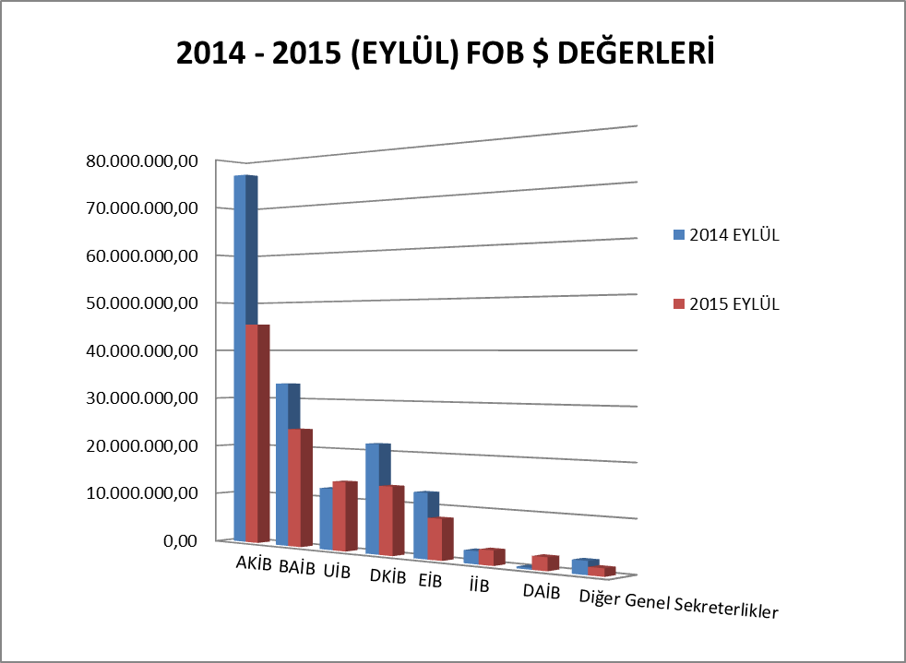

EYLÜL 2015 TÜRKİYE GENELİ
YAŞ MEYVE VE SEBZE ÜLKE GRUPLARINA DAĞILIMI
ÜLKE GRUPLARI | MİKTAR (KG) | DEĞER ($)
Avrupa Birliği Ülkeleri | 39.351.255 | 44.500.893,00
Bağımsız Devletler Topluluğu | 53.639.702 | 38.978.660,26
Ortadoğu Ülkeleri | 59.652.712 | 20.388.605,47
Diğer Avrupa Ülkeleri | 3.819.589 | 2.938.197,90
DİĞER | 8.509.891 | 4.659.606
GENEL TOPLAM | 164.973.148 | 111.465.962,31

ÜLKE GRUPLARI | PAY %
Avrupa Birliği Ülkeleri | 40
Bağımsız Devletler Topluluğu | 35
Ortadoğu Ülkeleri | 18
Diğer Avrupa Ülkeleri | 3
DİĞER | 4
TOPLAM | 100

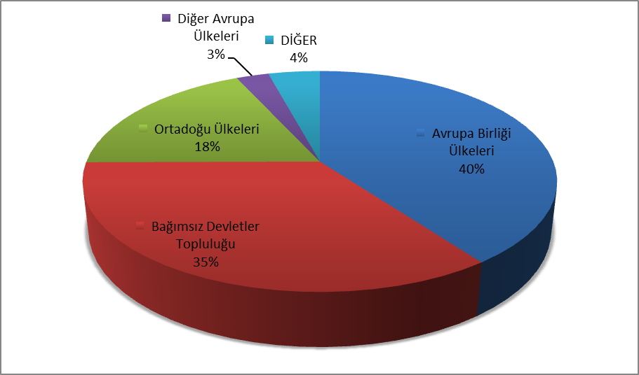

2014 - 2015 (EYLÜL AYI) TÜRKİYE GENELİ NARENCİYE'NİN
FOB($) DEĞERLERİNE GÖRE GENEL SEKRETERLİKLERE DAĞILIMI
GENEL SEKRETERLİKLER | EYLÜL 2014 | EYLÜL 2015 | ARTIŞ AZALIŞ  (%) | 2015 PAYI  (%)
GENEL SEKRETERLİKLER | DEĞER ($) | DEĞER ($) | DEĞER ($) | DEĞER ($)
AKİB | 43.372.697,96 | 14.368.592,89 | -67 | 80
DKİB | 5.354.343,01 | 1.333.501,76 | -75 | 7
DAİB | 81.265,00 | 1.187.562,50 | 1.361 | 7
BAİB | 3.649.918,01 | 514.684,23 | -86 | 3
İİB | 980.273,89 | 383.850,60 | -61 | 2
EİB | 895.092,08 | 88.410,33 | -90 | 0
OAİB | 14,35 | 68,34 | 376 | 0
Diğer Genel Sekreterlikler | 390.307 | 93 | -100 | 0
GENEL TOPLAM | 54.723.911,19 | 17.876.670,65 | -67 | 100

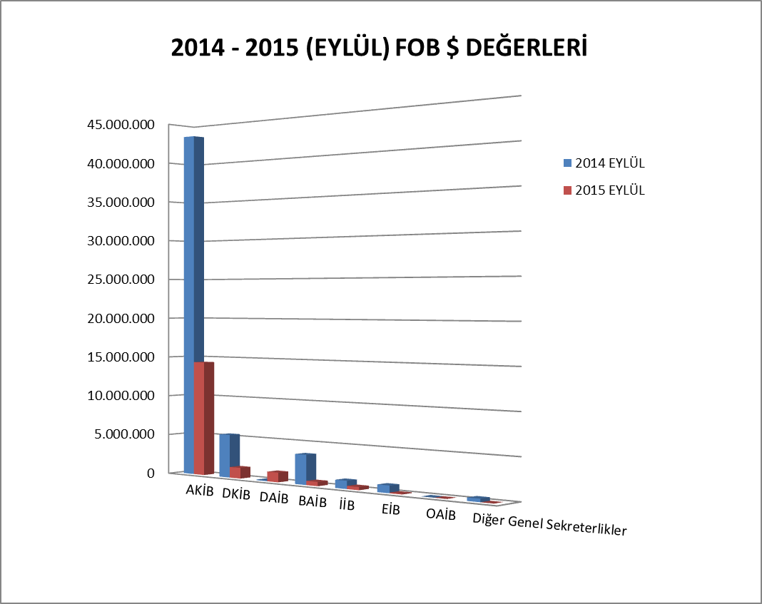

EYLÜL 2015 TÜRKİYE GENELİ
NARENCİYENİN ÜLKE GRUPLARINA DAĞILIMI
ÜLKE GRUPLARI | MİKTAR (KG) | DEĞER ($)
Avrupa Birliği Ülkeleri | 9.651.345 | 7.425.166,20
Bağımsız Devletler Topluluğu | 9.726.150 | 5.321.151,05
Ortadoğu Ülkeleri | 8.966.734 | 3.772.132,59
Diğer Avrupa Ülkeleri | 1.888.220 | 1.146.321,85
DİĞER | 177.845 | 211.899
GENEL TOPLAM | 30.410.294 | 17.876.670,65

ÜLKE GRUPLARI | PAY %
Avrupa Birliği Ülkeleri | 42
Bağımsız Devletler Topluluğu | 30
Ortadoğu Ülkeleri | 21
Diğer Avrupa Ülkeleri | 6
DİĞER | 1
TOPLAM | 100

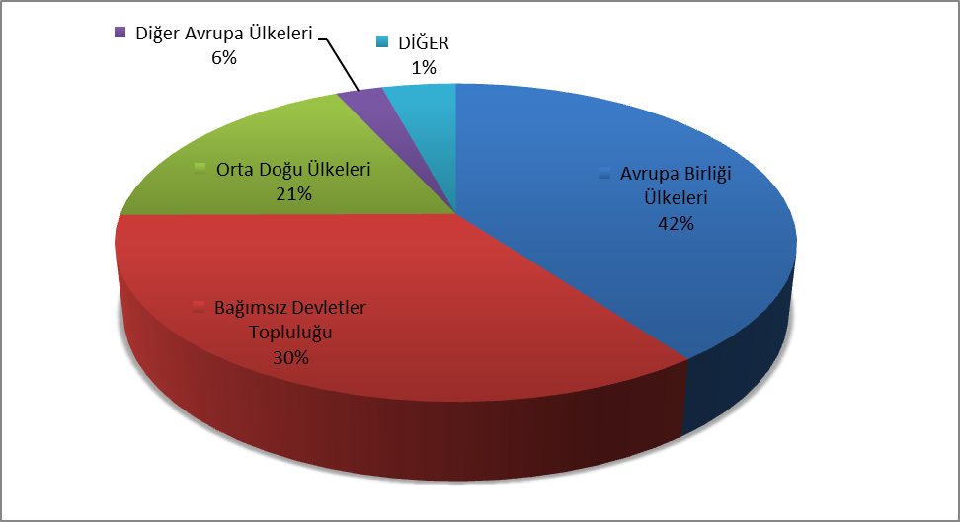
NOT: DİĞER ÜLKELER (Afrika Ülkeleri, Uzakdoğu Ülkeleri, Serbest Bölgeler, Okyanusya Ülkeleri, Kuzey Amerika Serbest Ticaret Ülkeleri, Diğer Asya Ülkeleri)

